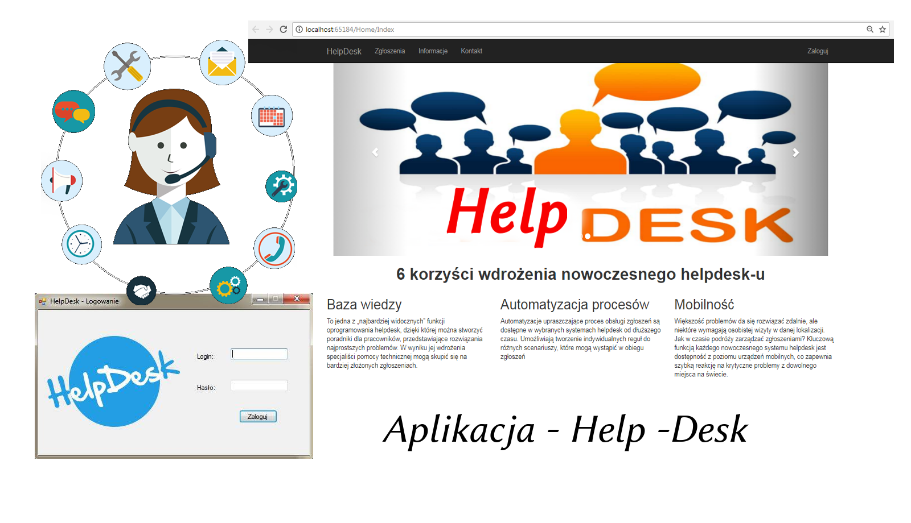

Projekt zespołowy – Aplikacja „Help - Desk”
Dokumentacja techniczna

Grupa II - Karol Budzyński, Rafał Baranowski, Szymon Angielczyk, Rafał Kurek, Adam Szyszkowski.

Łomża 2018r.
Spis treści
1. Opis programu 3
2. Na pytanie, co i jak zostało zrobione ? 4
3. Nasza aplikacja zawiera takie funkcje jak : 8
4. Aplikacja została zrobiona na podstawie różnych technologii t.j. 9
5. Wymagania instalacyjne : 9
6. Wymagania sprzętowe : 9
a) aplikacja klienta 9
b) serwer bazy danych 10
7. Serwer baz danych Microsoft Azure - Praca w Chmurze 11
8. Konfiguracja systemu w architekturze klient-serwer 12
9. Struktura relacji występująca w bazie danych : 13
Koniec dokumentacji technicznej. 13

1. Opis programu

Aplikacja Help - Desk została opracowana przy użyciu środowiska programistycznego Visual 2017 wersja 13.00 firmy „Microsoft”.
Kod źródłowy w całości został stworzony w technologiach ASP.NET, MVC, C#, MSSQL. Jako „motor” bazy danych zastosowano system baz danych Azure firmy Microsoft. Serwer bazy danych może pracować lokalnie, na jednym komputerze, na którym zostaje uruchmiony program Help-Desk, lub w sieci typu peer-to-peer oraz w sieciach z dedykowanym serwerem.

W tym ostatnim przypadku serwer może być zarządzany przez oprogramowanie firm Microsoft.
Aplikacja klienta pracuje wyłącznie w systemach operacyjnych firmy Microsoft , począwszy od wersji Windows 7 i 10.

2. Na pytanie, co i jak zostało zrobione ?

Na wstępie tworzenia aplikacji webowej, jak i desktop-owej, to skupiliśmy się nad tym:

- Po pierwsze, jak będzie wyglądać nasza aplikacja, czyli zarys aplikacji w finalnej odsłonie prezentuje się tak:

- w wersji webowej

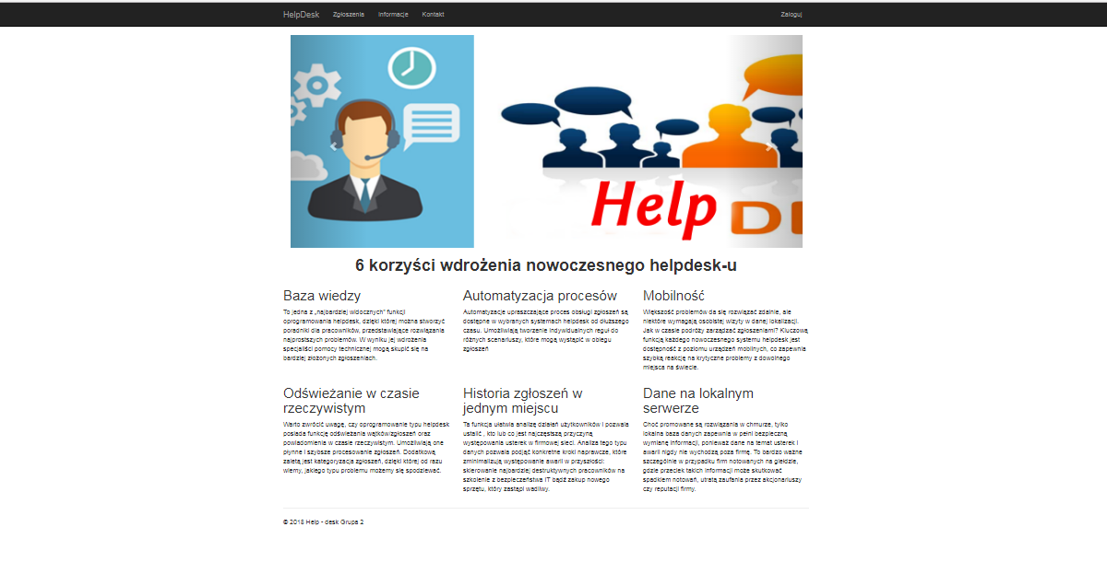1. Ilustracja: Okno aplikacji webowej strona główna

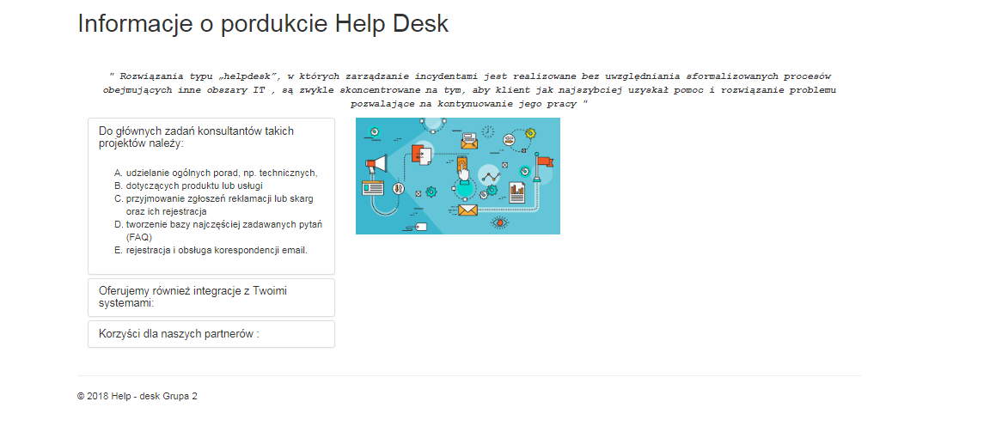2. Ilustracja: Okno aplikacji webowej informacje o produkcie

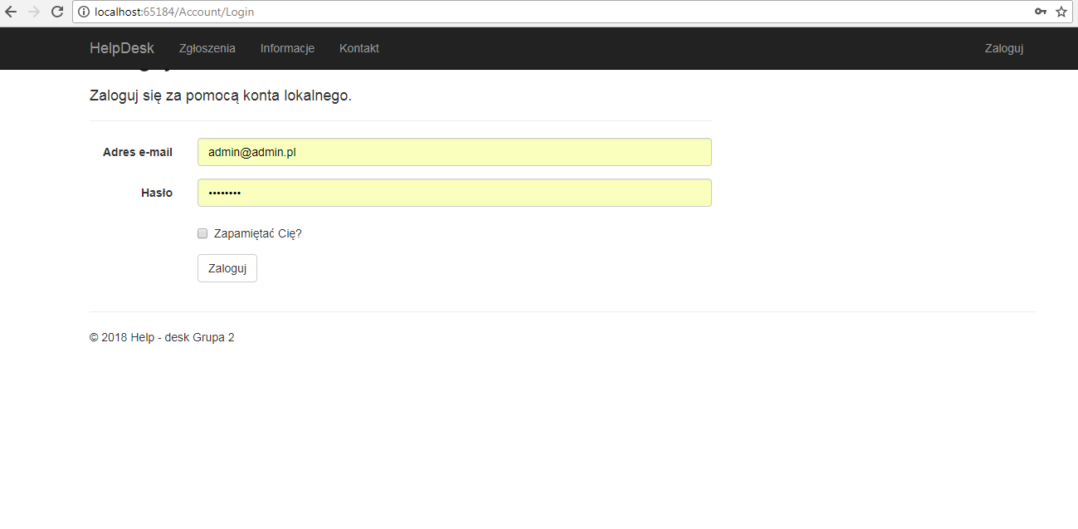3. Ilustracja: Okno aplikacji webowej strona logowania
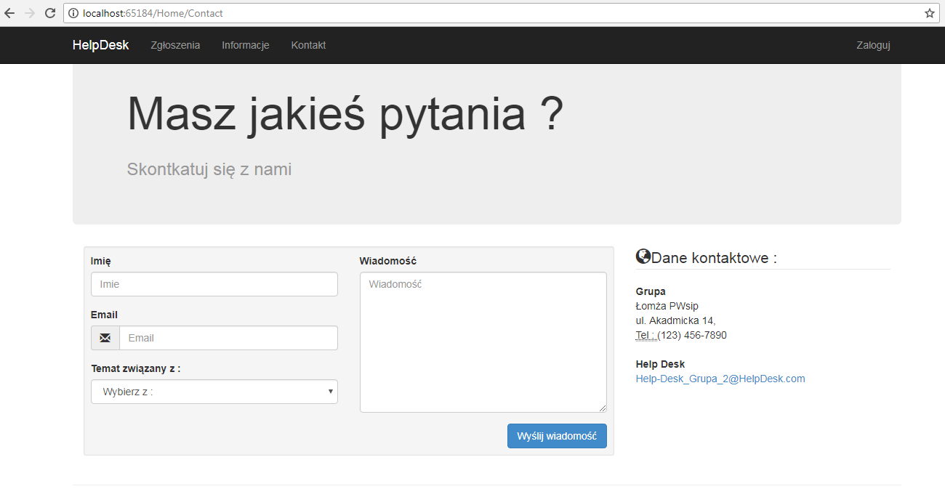4. Ilustracja: Okno aplikacji webowej strona kontaktu
- w wersji desktop
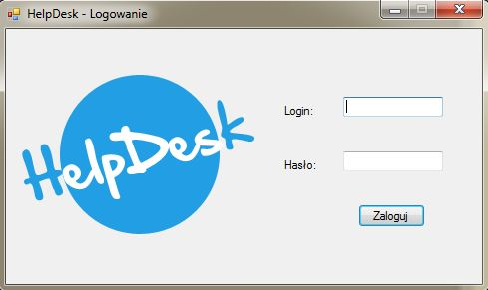5. Ilustracja: Okno logowania aplikacji desktop.

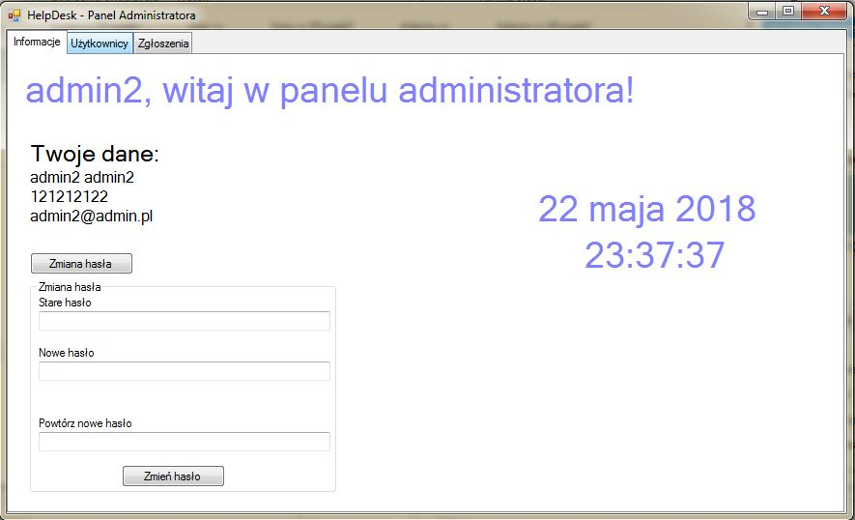6. Ilustracja: Okno Administratora aplikacji desktop

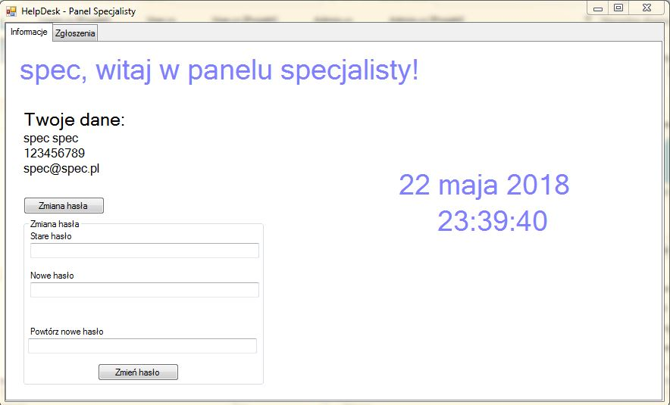7. Ilustracja: Okno specjalisty aplikacji desktop

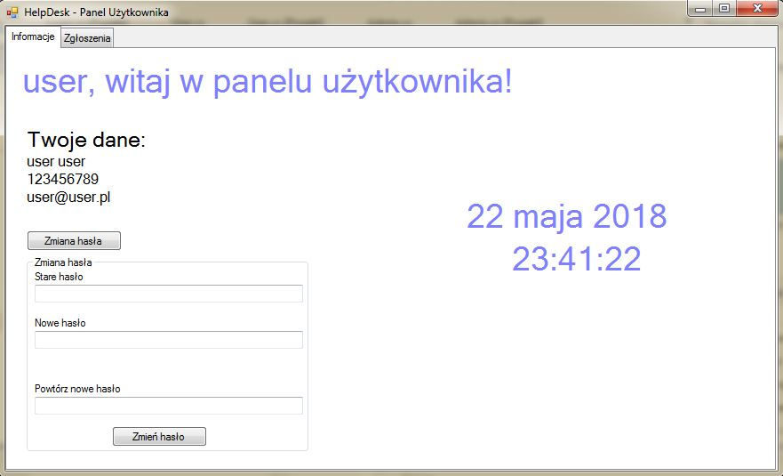8. Ilustracja: Okno użytkownika aplikacji desktop

3. Nasza aplikacja zawiera takie funkcje jak :

- Tworzenie konta użytkownika,
- Tworzenie zgłoszeń,
- Przeglądanie i wyszukiwanie zgłoszeń przez użytkownika,
- Zarządzanie zgłoszeniami ze względu na kategorie przez osoby z odpowiednimi uprawnieniami,
- Możliwość wymiany wiadomości miedzy zgłaszającym a obsługującym,
- Nadanie statusów dla zgłoszeń przez administratora,
- Powiadomienie użytkownika e-mail-owo o zmianie statusu zgłoszenia,

4. Aplikacja została zrobiona na podstawie różnych technologii t.j.
- Asp.net
- C#
- Microsoft Azure

5. Wymagania instalacyjne :
- Serwis musi być dostępny przez przeglądarkę urządzeń o małych wyświetlaczach.
- Aplikacja desktop-owa pracująca po systemami z rodziny Windows
- Aplikacja desktopowa wymaga środowiska .Net Framework w wersji 4.5 lub nowszej.
- Serwis jest instalowany raz z ewentualną możliwością przeniesienia.

6. Wymagania sprzętowe :

a) aplikacja klienta

Obsługiwane systemy operacyjne | Program Visual Studio 2017 można zainstalować i uruchamiać w następujących systemach operacyjnych:  Windows 10 wersji 1507 lub nowszej: Home, Professional, Education i Enterprise (wersje LTSB i S nie są obsługiwane)  Windows 7 z dodatkiem SP1 (z najnowszymi aktualizacjami systemu Windows): Home Premium, Professional, Enterprise i Ultimate
Sprzęt | Procesor 1,8 GHz lub szybszy(zalecany dwurdzeniowy lub lepszy).2 GB pamięci RAM; zalecane 4 GB pamięci RAM (co najmniej 2,5 GB w przypadku uruchamiania na maszynie wirtualnej). Miejsce na dysku twardym: maksymalnie 130 GB Szybkość dysku twardego: aby zwiększyć wydajność, system Windows i program Visual Studio należy zainstalować na dysku półprzewodnikowym (SSD). Karta wideo obsługująca rozdzielczość ekranu co najmniej 720p (1280 x 720); program Visual Studio będzie działać najlepiej przy rozdzielczości WXGA (1366 x 768) lub wyższej.

b) serwer bazy danych

Składnik | Wymaganie
.NET Framework | Systemy Windows 8.1 i Windows Server 2012 R2 przed zainstalowaniem programu .NET Framework 4.6 wymagają aktualizacji KB2919355.
Dysk twardy | Serwer raportów usługi Power BI wymaga co najmniej 1 GB wolnego miejsca na dysku twardym. Dodatkowe miejsce będzie wymagane na serwerze bazy danych, który jest hostem bazy danych serwera raportów.
Pamięć | Minimalna: 1 GB  Zalecana: co najmniej 4 GB
Szybkość procesora | Minimalna: procesor x64: 1,4 GHz  Zalecana: 2,0 GHz lub szybszy
Typ procesora | Procesor x64: AMD Opteron, AMD Athlon 64, Intel Xeon z obsługą technologii Intel EM64T, Intel Pentium IV z obsługą technologii EM64T
System operacyjny | Windows Server 2016  Windows Server 2012  Windows 10 Hom

7. Serwer baz danych Microsoft Azure - Praca w Chmurze

Baza danych Azure to potężna, w pełni funkcjonalna, udostepniona w chmurze baza danych, która pozwala zminimalizować koszty, a zarazem utrzymać duże tempo tworzenia skomplikowanych aplikacji biznesowych. Jest zaprojektowana pod kątem szerokiego zastosowania wszędzie tam, gdzie zasoby systemowe są niewystarczające, a obsługa informatyczna – niedostępna. Ich zadaniem jest przyspieszanie tworzenia i wdrażania oprogramowania, przy jednoczesnym zmniejszeniu kosztu eksploatacji infrastruktury informatycznej.

Baza Azure jest niezależna od platformy, łatwa w użyciu i potrafi obsługiwać skomplikowane aplikacje biznesowe pisane z myślą o wielu jednoczesnych użytkownikach, a mimo to oferuje wysoką niezawodność, niski koszt wdrożenia i ekonomiczną eksploatację. Jest zoptymalizowana pod kątem niskiego całkowitego kosztu eksploatacji i szybkiego zwrotu z inwestycji. Niski koszt i elastyczność potężnej, wbudowanej bazy danych. Baza danych Azure jest przeznaczona do obsługi aplikacji, które pełnią krytyczne funkcje w dużych środowiskach sieciowych. Azure to elastyczne rozwiązanie wdrożeniowe, które potrafi obsługiwać niezwykle wymagające aplikacje, a mimo to może być zainstalowane w sposób niewidoczny dla użytkowników końcowych. Baza jest zbudowana i zoptymalizowana pod kątem wbudowywania w wyspecjalizowane aplikacje, cieszy się dużą popularnością i jest stosowana w aplikacjach powszechnego użytku, z których korzystają tysiące użytkowników. Wiele korporacji używa jej jako wdrożeniowej bazy danych w złożonych aplikacjach biznesowych, które obsługują sieciowych użytkowników w rozproszonych oddziałach, zagranicznych zakładach produkcyjnych i kanałach dystrybucji.

Bardzo niskie wymagania co do konserwacji i łatwa instalacja Funkcje samodzielnej administracji, takie jak automatyczne odzyskiwanie sprawności po awarii, programowalne tworzenie kopii zapasowych online i zdolność do automatycznego dostrajania pomagają ograniczyć koszty konserwacji. Jeśli przedsiębiorstwo musi wdrożyć nową aplikacyjną bazę danych w tysiącach lokalizacji, w których brak wykwalifikowanego personelu technicznego i instalacyjnego, baza Azure jest idealnym rozwiązaniem, ponieważ zawiera funkcje i interfejsy instalacyjne, które całkowicie automatyzują konfigurację i instalację.

8. Konfiguracja systemu w architekturze klient-serwer

Cała aplikacja desktop i web zostały zestawione za pomocą bazy danych umieszczonej w chmurze w serwisie Microsoft Azure. Wszelkie wprowadzone zmiany są na bieżąco aktualizowane w obu aplikacjach.

9. Struktura relacji występująca w bazie danych :

- Tabela AspNetUsers jest powiązana relacją 1-n z tabelą Zgloszeniaa (jeden użytkownik może mieć wiele zgłoszeń).
- Tabela Kategories jest powiązana relacją 1-n z tabelą AspNetUsers (jedna kategoria może mieć przypisanych wielu użytkowników).
- Tabela Kategories jest powiązana relacją 1-n z tabelą Zgloszenias (jedna kategoria może mieć przypisanych wiele zgłoszeń).
- Tabela Statusis jest powiązana relacją 1-n z tabelą Zgloszenias (jeden status może mieć aktywny wiele zgłoszeń).
- Tabela Zgloszenias jest powiązana relacją 1-n z tabelą Wiadomoscis (jedno zgłoszenie może mieć wiele wiadomości).

Koniec dokumentacji technicznej.

